云南省药品和医用耗材招采管理子系统
药品申报操作手册

2024年12月
目 录

第一章 关于这本手册 1
第二章 申报流程图 1
第三章 操作使用指南 2
3. 系统登录 2
3.1 进入云南省药品集中采购平台 2
第四章 系统功能模块 3
4. 产品申报管理 3
4.1产品信息申报 3
4.2产品公开查询……………………………………………………………… 3
4.3产品公示查询 5
4.4产品公布查询 5

第一章 关于这本手册
该用户手册包含了您在使用云南省药品和医用耗材招采管理子系统时所需了解的信息。手册中所出现的用户名称及相关数据均为系统测试数据，不作为任何正式的使用依据。
该用户手册所对应的主体为投标企业相关的机构，介绍云南省药品和医用耗材招采管理子系统药品申报的相关操作。
- 申报流程图
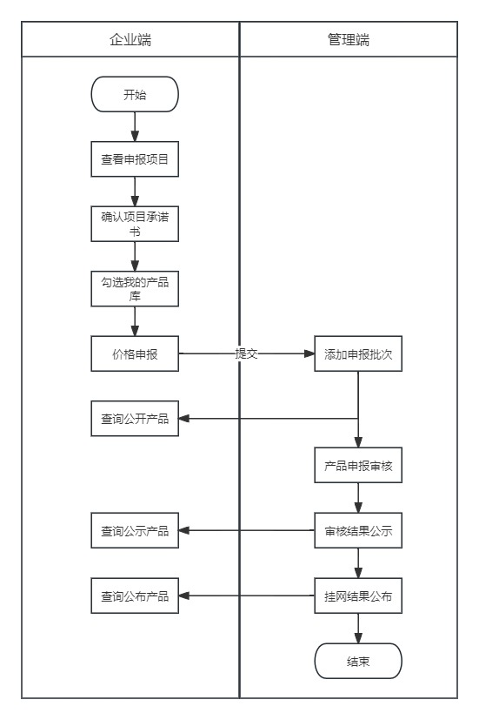

第三章 操作使用指南
- 系统登录

1.1 进入云南省药品集中采购平台
使用浏览器打开网址进入：http://www.ynyyzb.com.cn/home.html
1.1.1 点击界面“招采子系统入口”进入；
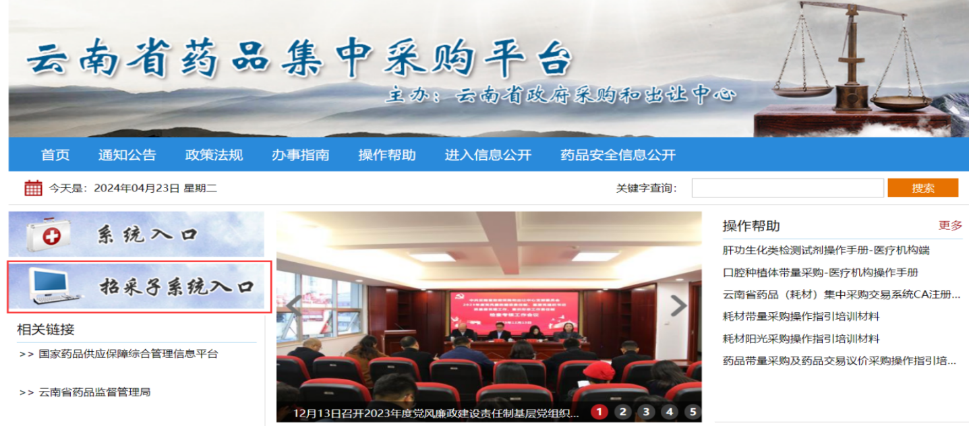
1.1.2点击界面“医药采购登录”；
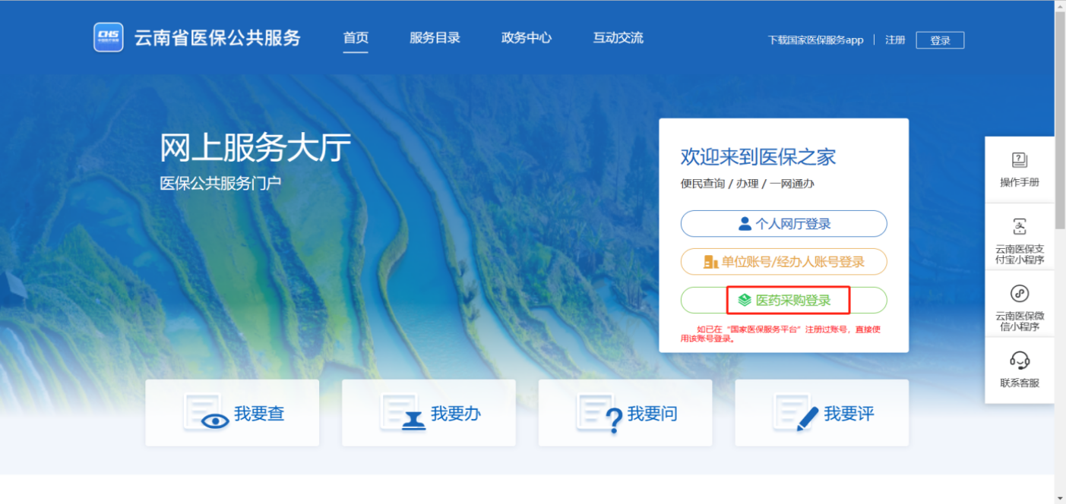

1.1.2.1 进入系统选择“配方颗粒招标管理”；
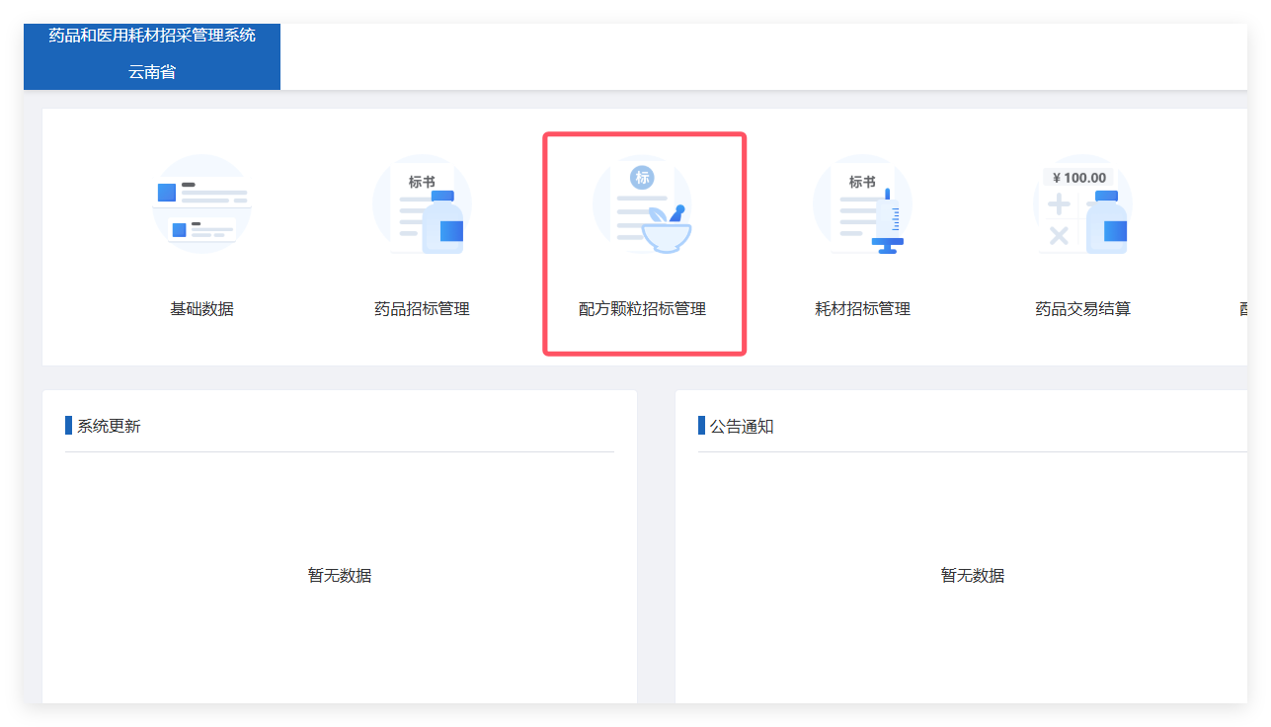

第四章 系统功能模块

4. 产品申报管理

4.1产品信息申报
生产/代理企业查询申报项目确认项目承诺书后通过勾选本企业已提交且未申报或未挂网的产品库信息添加至产品申报待提交列表，维护产品价格信息，系统验证通过后完成提交。
第一步：查询产品项目信息。
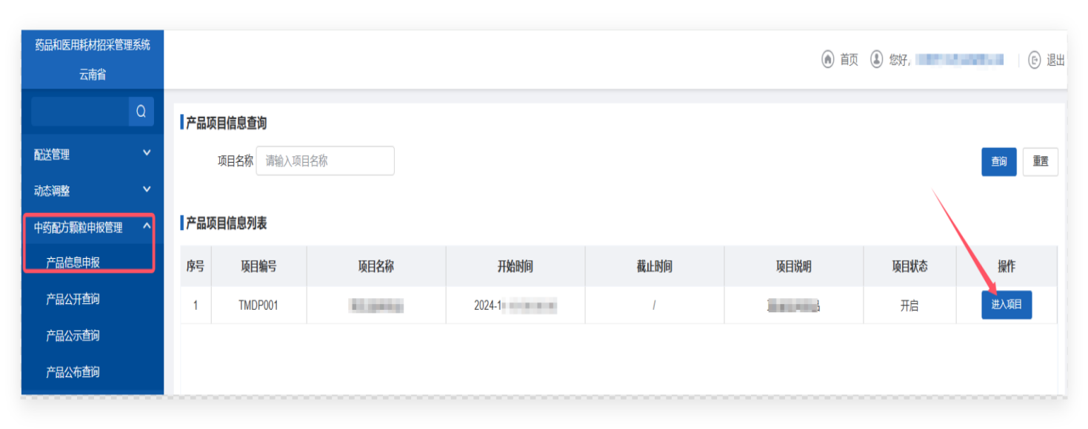

第二步：勾选产品资质。
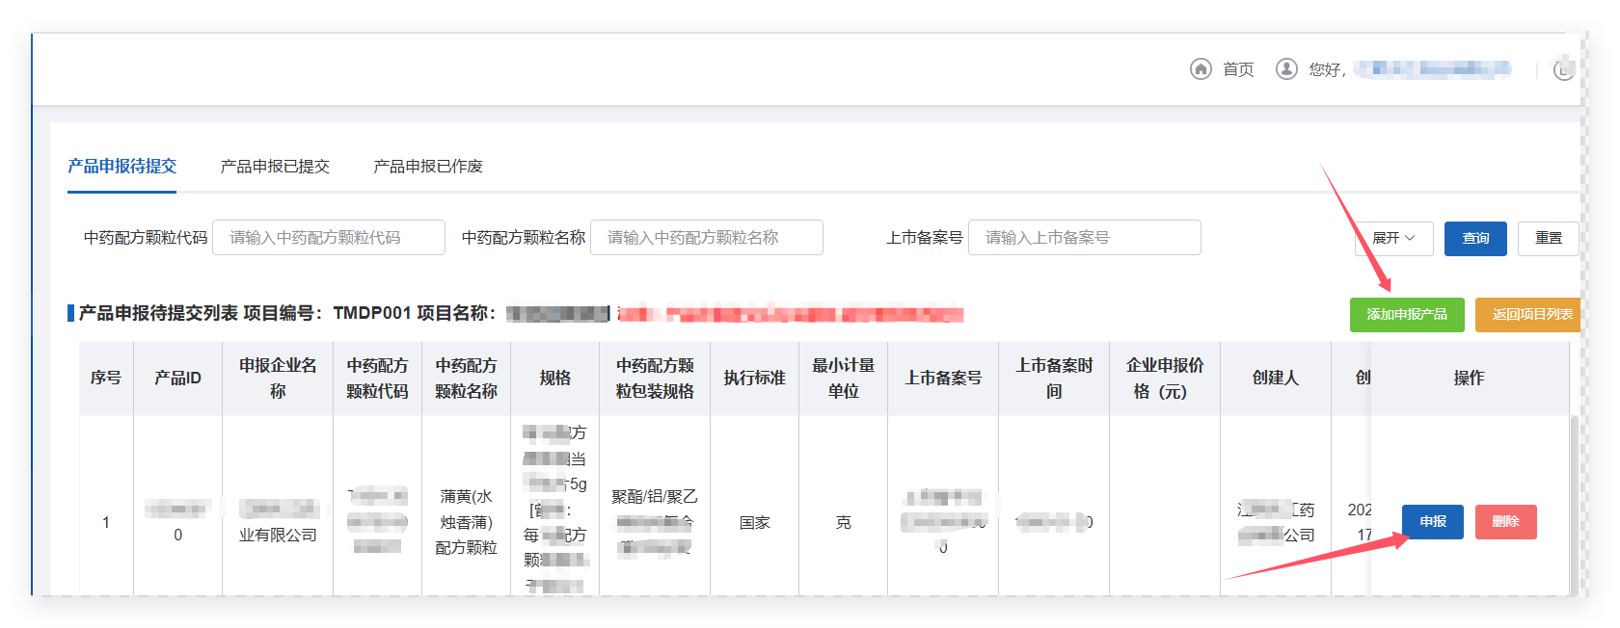
第三步：查看产品信息，上传证明材料，填写产品报价信息等，检查无误后完成保存提交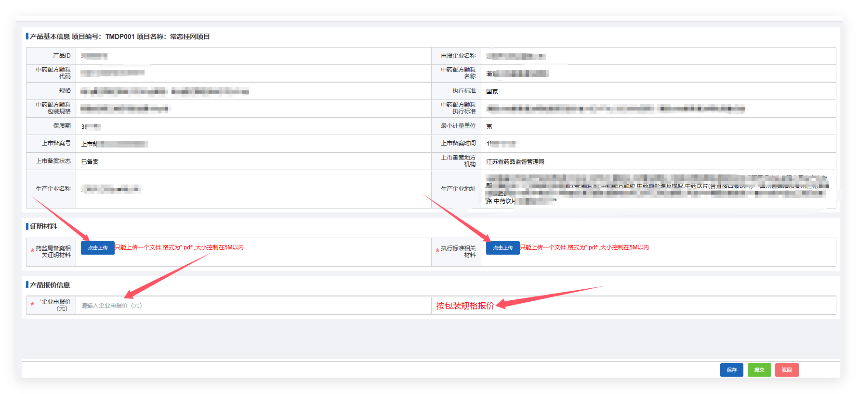
第四步：查看已提交产品申报列表。企业可在项目截止前撤回并重新申报；信息公开的产品，无法撤回。
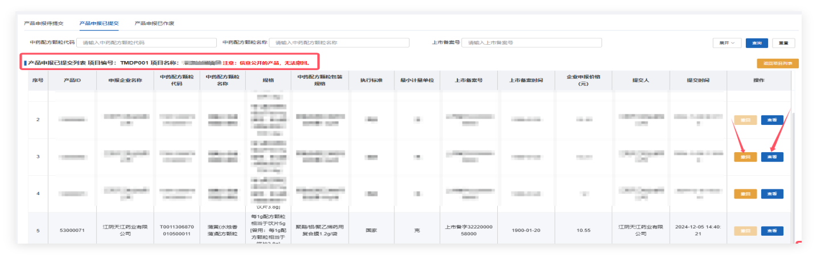
4.2产品公开查询
生产/代理企业查询已公开的产品申报信息，不可作任何修改。
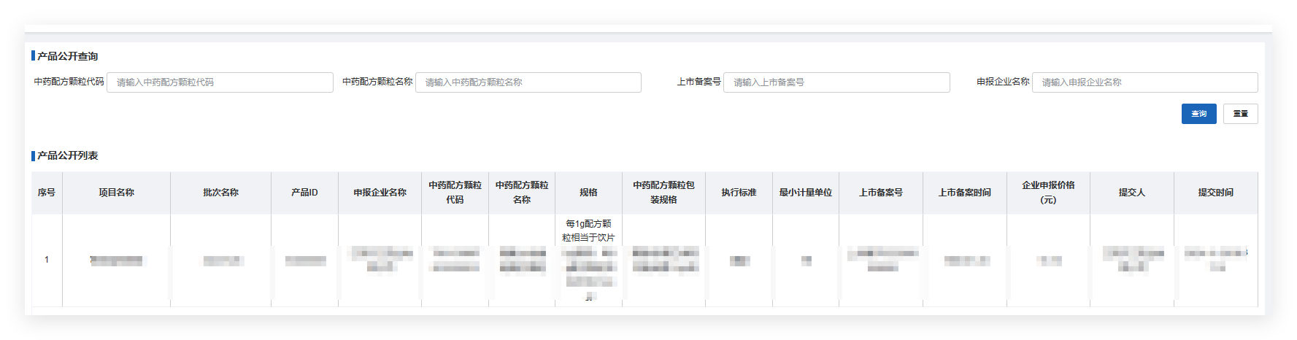

4.3产品公示查询
生产/代理企业查询公示中的产品申报信息。可查看审核状态。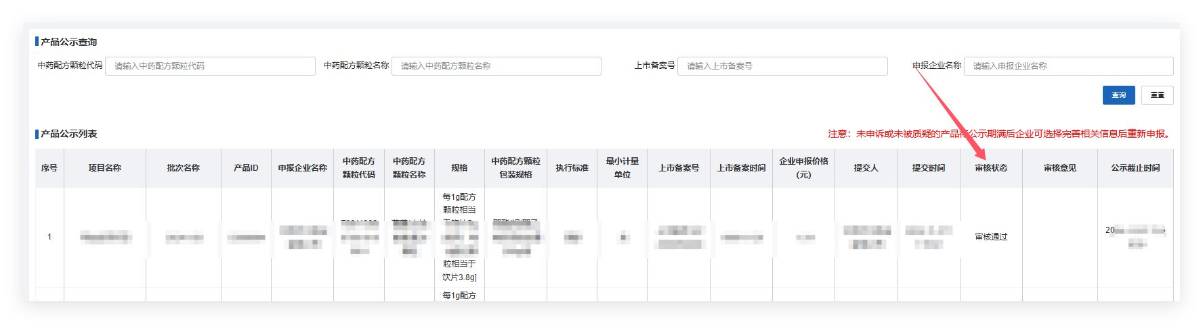

4.4产品公布查询
生产/代理企业查询公布中的产品申报信息。
